ФЕДЕРАЛЬНОЕ АГЕНТСТВО ЖЕЛЕЗНОДОРОЖНОГО ТРАНСПОРТА
Федеральное государственное бюджетное образовательное учреждение высшего образования
«Петербургский государственный университет путей сообщения
Императора Александра I»
(ФГБОУ ВО ПГУПС)

Кафедра «Бухгалтерский учет и аудит»

РАБОЧАЯ ПРОГРАММА
Дисциплины
УЧЕТ И НАЛОГООБЛОЖЕНИЕ НА МАЛЫХ ПРЕДПРИЯТИЯХ (Б1.В.ДВ.6.2)
для направления
38.03.01 «Экономика»
по профилю
«Бухгалтерский учет, анализ и аудит»
Форма обучения – очная, заочная

Санкт-Петербург
2019
ЛИСТ СОГЛАСОВАНИЙ
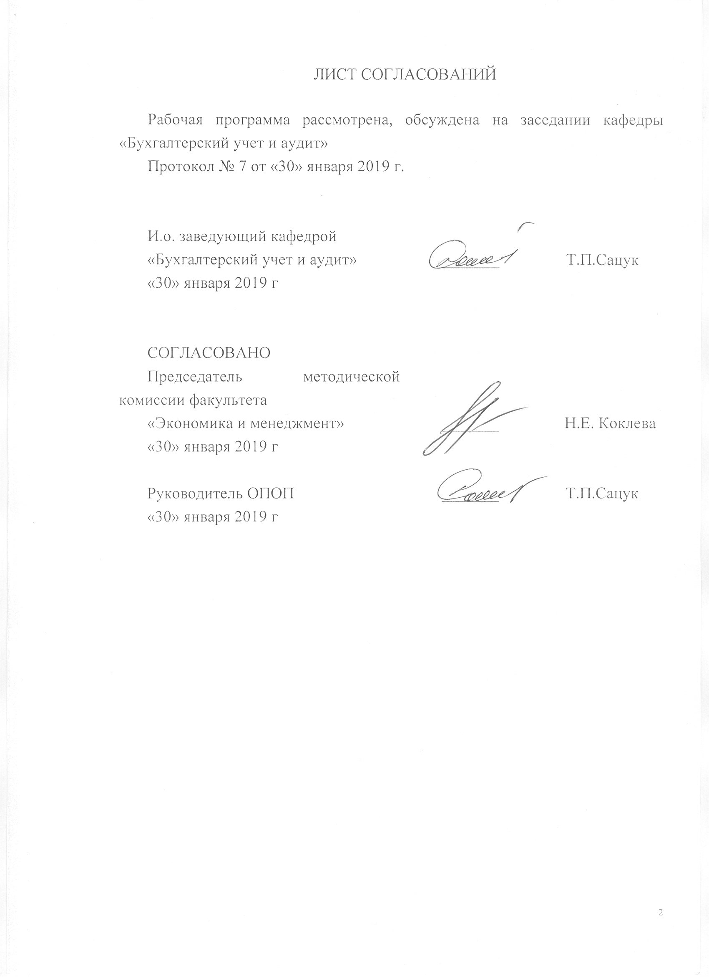
Рабочая программа рассмотрена, обсуждена на заседании кафедры «Бухгалтерский учет и аудит»
Протокол № 7 от «30» января 2019 г.

И.о. заведующего кафедрой  «Бухгалтерский учет и аудит» | _______ | Т.П.Сацук
«30» января 2019 г

СОГЛАСОВАНО  Председатель методической комиссии факультета  «Экономика и менеджмент» | _______ | Н.Е. Коклева
«30» января 2019 г
Руководитель ОПОП | _______ | Т.П.Сацук
«30» января 2019 г

1. Цели и задачи дисциплины

Рабочая программа составлена в соответствии с ФГОС ВО, утвержденным приказом Министерства образования и науки РФ от 12 ноября 2015г. № 1327 по направлению подготовки 38.03.01 «Экономика» по дисциплине «Учет и налогообложение на малых предприятиях».
Целью изучения дисциплины является формирование компетенций, указанных в разделе 2 рабочей программы.
Для достижения поставленной цели решаются следующие задачи:
- приобретение знаний, указанных в разделе 2 рабочей программы;
- приобретение умений, указанных в разделе 2 рабочей программы;
- приобретение навыков, указанных в разделе 2 рабочей программы.

2. Перечень планируемых результатов обучения по дисциплине, соотнесенных с планируемыми результатами освоения основной профессиональной образовательной программы

Планируемыми результатами обучения по дисциплине являются: приобретение знаний, умений, навыков.
В результате освоения дисциплины обучающийся должен:
ЗНАТЬ:
- основные нормативные документы, регулирующие деятельность малых предприятий;
- особенности организации и ведения учета на малых предприятиях по упрощенной форме;
- особенности налогообложения малых предприятий и индивидуальных предпринимателей.
УМЕТЬ:
- заполнять первичные документы, учетные регистры, составлять отчетность;
- отражать на счетах бухгалтерского учета результаты финансово-хозяйственной деятельности малого предприятия;
- рассчитать налог в соответствии с упрощенной системой налогообложения для малых предприятий.
ВЛАДЕТЬ:
- навыками поиска необходимых нормативных и законодательных документов и применения их в профессиональной деятельности;
- практическими навыками ведения бухгалтерского и налогового учета субъектов малого бизнеса в современных экономических условиях;
- навыками формирования бухгалтерской и налоговой отчетности субъектов малого предпринимательства.
Приобретенные знания, умения, навыки характеризующие формирование компетенций, осваиваемые в данной дисциплине, позволяют решать профессиональные задачи, приведенные в соответствующем перечне по видам профессиональной деятельности в п. 2.4 общей характеристики основной профессиональной образовательной программы ОПОП.
Изучение дисциплины направлено на формирование следующих общекультурных компетенций (ОК) и профессиональных компетенций (ПК), соответствующих виду профессиональной деятельности, на который ориентирована программа бакалавриата:
- способностью использовать основы правовых знаний в различных сферах деятельности (ОК-6);
учетная деятельность:
- способностью осуществлять документирование хозяйственных операций, проводить учет денежных средств, разрабатывать рабочий план счетов бухгалтерского учета организации и формировать на его основе бухгалтерские проводки (ПК-14);
- способностью формировать бухгалтерские проводки по учету источников и итогам инвентаризации и финансовых обязательств организации (ПК-15);
- способностью оформлять платежные документы и формировать бухгалтерские проводки по начислению и перечислению налогов и сборов в бюджеты различных уровней, страховых взносов - во внебюджетные фонды (ПК-16);
- способностью отражать на счетах бухгалтерского учета результаты хозяйственной деятельности за отчетный период, составлять формы бухгалтерской и статистической отчетности, налоговые декларации (ПК-17).
Область профессиональной деятельности обучающихся, освоивших данную дисциплину, приведена в п. 2.1 общей характеристики ОПОП.
Объекты профессиональной деятельности обучающихся, освоивших данную дисциплину, приведены в п. 2.2 общей характеристики ОПОП.

3. Место дисциплины в структуре основной профессиональной образовательной программы

Дисциплина «Учет и налогообложение на малых предприятиях» (Б1.В.ДВ.6.2) относится к вариативной части и является дисциплиной по выбору.

4. Объем дисциплины и виды учебной работы

Для очной формы обучения:
Вид учебной работы | Всего часов | Семестр 6
Контактная работа (по видам учебных занятий)  В том числе:  - лекции (Л)  - практические занятия (ПЗ)  - лабораторные работы (ЛР) | 32  16  16  - | 32  16  16  -
Самостоятельная работа (СРС) (всего) | 67 | 67
Контроль | 9 | 9
Форма контроля знаний | З | З
Общая трудоемкость: час / з.е. | 108/3 | 108/3

Для заочной формы обучения (профиль «Бухгалтерский учет, анализ и аудит»):
Вид учебной работы | Всего часов | Курс 4
Контактная работа (по видам учебных занятий) | 8 | 8
В том числе:
- лекции (Л) | 4 | 4
- практические занятия (ПЗ) | 4 | 4
- лабораторные работы (ЛР)
Самостоятельная работа (СРС) (всего) | 96 | 96
Контроль | 4 | 4
Форма контроля знаний | З, КЛР | З, КЛР
Общая трудоемкость: час / з.е. | 108/3 | 108/3

Примечание:
КЛР – контрольная работа
З – зачет

5. Содержание и структура дисциплины

5.1 Содержание дисциплины

№ п/п | Наименование раздела дисциплины | Содержание раздела
1  2 | Тема 1  Организационные и  методологические основы учета  на малом предприятии | Основные критерии определения малого предприятия. Основные нормативные документы, регулирующие деятельность субъектов малого предпринимательства. Учетная политика малого предприятия. Рабочий план счетов малого предприятия. Формы первичных учетных документов. Порядок проведения инвентаризации.
2 | Тема 2  Налогообложение субъектов малого бизнеса при общем режиме налогообложения | Синтетический и аналитический учет расчетов по налогам и сборам на малом предприятии. Порядок исчисления налога на прибыль. Налоговый учет – система обобщения информации для определения налоговой базы по налогу на основе данных первичных документов. Формы налоговых регистров и порядок отражения в них данных налогового учета.
3 | Тема 3  Упрощенная система налогообложения (УСН) | Общие положения применения УСН. Основные виды налогов, уплачиваемые субъектами малого предпринимательства, перешедшими на уплату единого налога при применении упрощенной системы налогообложения. Порядок и условия перехода и прекращения УСН Объекты налогообложения: доходы и доходы, уменьшенные на величину расходов. Порядок определения доходов. Порядок определения расходов. Порядок признания доходов и расходов.
4 | Тема 4  Система налогообложения в виде единого налога на вмененный доход для отдельных видов деятельности  (ЕНВД) | Общие положения применения системы ЕНВД. Основные виды налогов, уплачиваемые субъектами малого предпринимательства, перешедшими на уплату ЕНВД. Виды предпринимательской деятельности, в отношении которых принимается ЕНВД. Раздельный учет при осуществлении нескольких видов предпринимательской деятельности, подлежащих налогообложению ЕНВД.
5 | Тема 5  Раздельный учет при одновременном применении  упрощенной системы налогообложения (УСН) и системы  налогообложения в виде единого налога на вмененный доход для отдельных видов деятельности (ЕНВД) | Организация бухгалтерского учета при одновременном применении УСН и системы налогообложения в виде ЕНВД. Раздельный учет доходов: предельный размер выручки по всем видам деятельности; отражение доходов в Книге учета доходов и расходов при совместном применении УСН и ЕНВД. Раздельный учет расходов: отражение расходов в Книге учета доходов и расходов; порядок распределения расходов, которые нельзя отнести к определенному виду деятельности.

5.2 Разделы дисциплины и виды занятий

Для очной формы обучения:
№ п/п | Наименование раздела дисциплины | Л | ПЗ | ЛР | СРС
1 | Тема 1  Организационные и методологические основы учета  на малом предприятии | 2 | 2 | - | 13
2 | Тема 2  Налогообложение субъектов малого бизнеса при общем режиме налогообложения | 4 | 4 | - | 13
3 | Тема 3  Упрощенная система налогообложения (УСН) | 4 | 4 | - | 13
4 | Тема 4  Система налогообложения в виде единого налога на вмененный доход для отдельных видов деятельности  (ЕНВД) | 2 | 2 | - | 14
5 | Тема 5  Раздельный учет при одновременном применении упрощенной системы налогообложения (УСН) и системы налогообложения в виде единого налога на вмененный доход для отдельных видов деятельности (ЕНВД) | 4 | 4 | - | 14
Итого |  | 16 | 16 | - | 67

Для заочной формы обучения (профиль «Бухгалтерский учет, анализ и аудит»):
№ п/п | Наименование раздела дисциплины | Л | ПЗ | ЛР | СРС
1 | Тема 1. Организационные и  методологические основы учета  на малом предприятии | - | - | - | 19
2 | Тема 2. Налогообложение субъектов малого бизнеса при общем режиме налогообложения | 1 | 1 | - | 19
3 | Тема 3. Упрощенная система налогообложения (УСН) | 1 | 1 | - | 19
4 | Тема 4. Система налогообложения в виде единого налога на вмененный доход для отдельных видов деятельности  (ЕНВД) | 1 | 1 | - | 19
5 | Тема 5. Раздельный учет при одновременном применении упрощенной системы налогообложения (УСН) и системы  налогообложения в виде единого налога на вмененный доход для отдельных видов деятельности (ЕНВД) | 1 | 1 | - | 20
Итого |  | 4 | 4 |  | 96

6. Перечень учебно-методического обеспечения для самостоятельной работы обучающихся по дисциплине

№  п/п | Наименование раздела дисциплины | Перечень учебно-методического обеспечения
1 | Тема 1. Организационные и  методологические основы учета  на малом предприятии | 1. Вотчель Л.М., Викулина В.В. Налоги и налогообложение: Учебное пособие. — Москва: Флинта 2014 г.— 172 с. — Электронное издание. — ISBN 978-5-9765-2010-3. Режим доступа: http://ibooks.ru/product.php?productid=341695  2. Мешкова Д. А. Налогообложение организаций в Российской Федерации. — Москва: Дашков и К 2015 г.— 160 с. — Электронное издание. — ISBN 978-5-394-02439-9. Режим доступа: http://ibooks.ru/product.php?productid=342476  3. Новый план счетов бухгалтерского учета с инструкцией по применению. — Санкт-Петербург: Питер 2015 г.— 192 с. — Электронное издание. — ISBN 978-5-496-01392-5. Режим доступа: http://ibooks.ru/product.php?productid=342323  4. Бычкова С. М., Бадмаева Д. Г. Бухгалтерский учет и анализ: Учебное пособие. Стандарт третьего поколения. — Санкт-Петербург: Питер 2015 г.— 512 с. — Электронное издание. — ISBN 978-5-496-00776-4. Режим доступа: http://ibooks.ru/product.php?productid=342038
2 | Тема 2 Налогообложение субъектов малого бизнеса при общем режиме налогообложения
3 | Тема 3 Упрощенная система налогообложения (УСН)
4 | Тема 4 Система налогообложения в виде единого налога на вмененный доход для отдельных видов деятельности  (ЕНВД)
5 | Тема 5 Раздельный учет при одновременном применении упрощенной системы налогообложения (УСН) и системы  налогообложения в виде единого налога на вмененный доход для отдельных видов деятельности (ЕНВД)

7. Фонд оценочных средств для проведения текущего контроля успеваемости и промежуточной аттестации обучающихся по дисциплине

Фонд оценочных средств по дисциплине является неотъемлемой частью рабочей программы и представлен отдельным документом, рассмотренным на заседании кафедры и утвержденным заведующим кафедрой.

8. Перечень основной и дополнительной учебной литературы, нормативно-правовой документации и других изданий, необходимых для освоения дисциплины

Все обучающиеся имеют доступ к электронным учебно-методическим комплексам (ЭУМК) по изучаемой дисциплине согласно персональным логинам и паролям.
Каждый обучающийся обеспечен доступом к электронно-библиотечной системе (ЭБС) через сайт Научно-технической библиотеки Университета http://library.pgups.ru/, содержащей основные издания по изучаемой дисциплине.
ЭБС обеспечивает возможность индивидуального доступа для каждого обучающегося из любой точки, в которой имеется доступ к сети Интернет.

8.1 Перечень основной учебной литературы, необходимой для освоения дисциплины
- Вотчель Л.М., Викулина В.В. Налоги и налогообложение: Учебное пособие. — Москва: Флинта 2014 г.— 172 с. — Электронное издание. — ISBN 978-5-9765-2010-3. Режим доступа: http://ibooks.ru/product.php?productid=341695
- Мешкова Д. А. Налогообложение организаций в Российской Федерации. — Москва: Дашков и К 2015 г.— 160 с. — Электронное издание. — ISBN 978-5-394-02439-9 Режим доступа: http://ibooks.ru/product.php?productid=342476
- Бычкова С. М., Бадмаева Д. Г. Бухгалтерский учет и анализ: Учебное пособие. Стандарт третьего поколения. — Санкт-Петербург: Питер 2015 г.— 512 с. — Электронное издание. — ISBN 978-5-496-00776-4. Режим доступа: http://ibooks.ru/product.php?productid=342038
- Керимов В. Э. Бухгалтерский учет. — Москва: Дашков и К 2014 г.— 584 с. — Электронное издание. — ISBN 978-5-394-02312-5. Режим доступа: http://ibooks.ru/product.php?productid=342359

8.2 Перечень дополнительной учебной литературы, необходимой для освоения дисциплины
- Беликова Т.Н., Минаева Л.Н. Всё о счетах бухгалтерского учета. 3-е изд. — Санкт-Петербург: Питер 2015 г.— 160 с. — Электронное издание. — ISBN 978-5-496-01306-2. Режим доступа: http://ibooks.ru/product.php?productid=341435
- Новый план счетов бухгалтерского учета с инструкцией по применению. — Санкт-Петербург: Питер 2015 г.— 192 с. — Электронное издание. — ISBN 978-5-496-01392-5 Режим доступа: http://ibooks.ru/product.php?productid=342323
- Керимов В. Э. Бухгалтерский учет. — Москва: Дашков и К 2014 г.— 584 с. — Электронное издание. — ISBN 978-5-394-02312-5 Режим доступа: http://ibooks.ru/product.php?productid=342359
- Анциферова И. В. Бухгалтерский финансовый учет. — Москва: Дашков и К 2015 г.— 556 с. — Электронное издание. — ISBN 978-5-394-01988-3 Режим доступа: http://ibooks.ru/product.php?productid=342367

8.3 Перечень нормативно-правовой документации, необходимой для освоения дисциплины
- Налоговый кодекс Российской Федерации (часть первая) от 31.07.1998 № 146-ФЗ //СЗ РФ, № 31, 03.08.1998, ст. 3824. Режим доступа: http://www.consultant.ru
- Налоговый кодекс Российской Федерации (часть вторая) от 05.08.2000 № 117-ФЗ // СЗ РФ, 07.08.2000, № 32, ст. 3340. Режим доступа: http://www.consultant.ru
- Федеральный закон от 24.07.2007 № 209-ФЗ «О развитии малого и среднего предпринимательства в Российской Федерации»//СЗ РФ, 30.07.2007, № 31, ст. 4006. Режим доступа: http://www.consultant.ru
- Приказ Минфина РФ «Об утверждении Положения по бухгалтерскому учету «Доходы организации» ПБУ 9/99» от 06.05.1999 №32н // «Бюллетень нормативных актов федеральных органов исполнительной власти», №26, 28.06.1999. Режим доступа: http://www.consultant.ru
- Приказ Минфина РФ «Об утверждении Положения по бухгалтерскому учету «Расходы организации» ПБУ 10/99» от 06.05.1999 N 33н // «Российская газета», №116, 22.06.1999 (начало - п. 16 Положения), №117, 23.06.1999 (п. 16 Положения - конец). Режим доступа: http://www.consultant.ru
- Приказ Минфина РФ от 02.07.2002 № 66н «Об утверждении Положения по бухгалтерскому учету «Информация по прекращаемой деятельности» ПБУ 16/02» // Российская газета, № 148, 10.08.2002. Режим доступа: http://www.consultant.ru
- Приказ Минфина РФ от 19.11.2002 № 114н «Об утверждении Положения по бухгалтерскому учету «Учет расчетов по налогу на прибыль организаций» ПБУ 18/02» // Российская газета, № 4, 14.01.2003. Режим доступа: http://www.consultant.ru

8.4 Другие издания, необходимые для освоения дисциплины
- Федоров Е. А. Налоговые расчеты в бухгалтерском учете [Текст]: сборник задач и методические рекомендации по их решению / Е. А. Федоров, Л. Г. Баранова, В. С. Федорова; ФГБОУ ВО ПГУПС. - Санкт-Петербург: ФГБОУ ВО ПГУПС, 2016. - 47 с. - ISBN 978-5-7641-0840-7.
- Налогообложение организаций железнодорожного транспорта [Текст]: учебное пособие / В. А. Макеев [и др.]; ред. В. А. Макеев. - Москва: Учебно-методический центр по образованию на железнодорожном транспорте, 2016. - 213 с.: рис., табл. - (Высшее образование) (Учебное пособие для бакалавров). - ISBN978-5-89035-920-9.
- Журнал «Российский налоговый курьер». Режим доступа: http://www.rnk.ru
- Журнал «Налоговая политика и практика». Режим доступа: http://www.rnk.ru

9. Перечень ресурсов информационно-телекоммуникационной сети «Интернет», необходимых для освоения дисциплины

- Информационно правовой портал Гарант [Электронный ресурс]. Режим доступа: http:// www.garant.ru/, свободный. — Загл. с экрана
- Консультант плюс. Правовой сервер [Электронный ресурс]. Режим доступа: http://www.consultant.ru/, свободный. — Загл. с экрана.
- Российская газета - официальное издание для документов Правительства РФ [Электронный ресурс]. Режим доступа: http://www.rg.ru, свободный. — Загл. с экрана.
- Электронная библиотека экономической и деловой литературы [Электронный ресурс]. Режим доступа: http://www.aup.ru/library/, свободный. — Загл. с экрана.
- Электронно-библиотечная система ibooks.ru [Электронный ресурс]. Режим доступа: http://ibooks.ru/ — Загл. с экрана.
- Электронно-библиотечная система ЛАНЬ [Электронный ресурс]. Режим доступа: https://e.lanbook.com/books — Загл. с экрана.
- Личный кабинет обучающегося и электронная информационно-образовательная среда [Электронный ресурс]. Режим доступа: http://sdo.pgups.ru (для доступа к полнотекстовым документам требуется авторизация).

10. Методические указания для обучающихся по освоению дисциплины

Порядок изучения дисциплины следующий:
- Освоение разделов дисциплины производится в порядке, приведенном в разделе 5 «Содержание и структура дисциплины». Обучающийся должен освоить все разделы дисциплины с помощью учебно-методического обеспечения, приведенного в разделах 6, 8 и 9 рабочей программы.
- Для формирования компетенций обучающийся должен представить выполненные типовые контрольные задания или иные материалы, необходимые для оценки знаний, умений, навыков предусмотренные текущим контролем (см. фонд оценочных средств по дисциплине).
- По итогам текущего контроля по дисциплине, обучающийся должен пройти промежуточную аттестацию (см. фонд оценочных средств по дисциплине).

11. Перечень информационных технологий, используемых при осуществлении образовательного процесса по дисциплине, включая перечень программного обеспечения и информационных справочных систем

Перечень информационных технологий, используемых при осуществлении образовательного процесса по дисциплине:
- технические средства (компьютерная техника, наборы демонстрационного оборудования);
- методы обучения с использованием информационных технологий (демонстрация мультимедийных материалов);
- личный кабинет обучающегося и электронная информационно-образовательная среда [Электронный ресурс]. Режим доступа: http://sdo.pgups.ru (для доступа к полнотекстовым документам требуется авторизация);
- интернет-сервисы и электронные ресурсы согласно п. 9 рабочей программы;
- программное обеспечение:
Дисциплина обеспечена необходимым комплектом лицензионного программного обеспечения, установленного на технических средствах, размещенных в специальных помещениях и помещениях для самостоятельной работы:
- операционная система Microsoft Windows 7;
- Microsoft Word 2010;
- Microsoft Excel 2010;
- Microsoft PowerPoint 2010;

12. Описание материально-технической базы, необходимой для осуществления образовательного процесса по дисциплине

Материально-техническая база, необходимая для осуществления образовательного процесса по дисциплине включает в свой состав специальные помещения:
- учебные аудитории для проведения занятий лекционного типа, занятий семинарского типа, курсового проектирования (выполнения курсовых работ), групповых и индивидуальных консультаций, текущего контроля и промежуточной аттестации,
- помещения для самостоятельной работы;
- 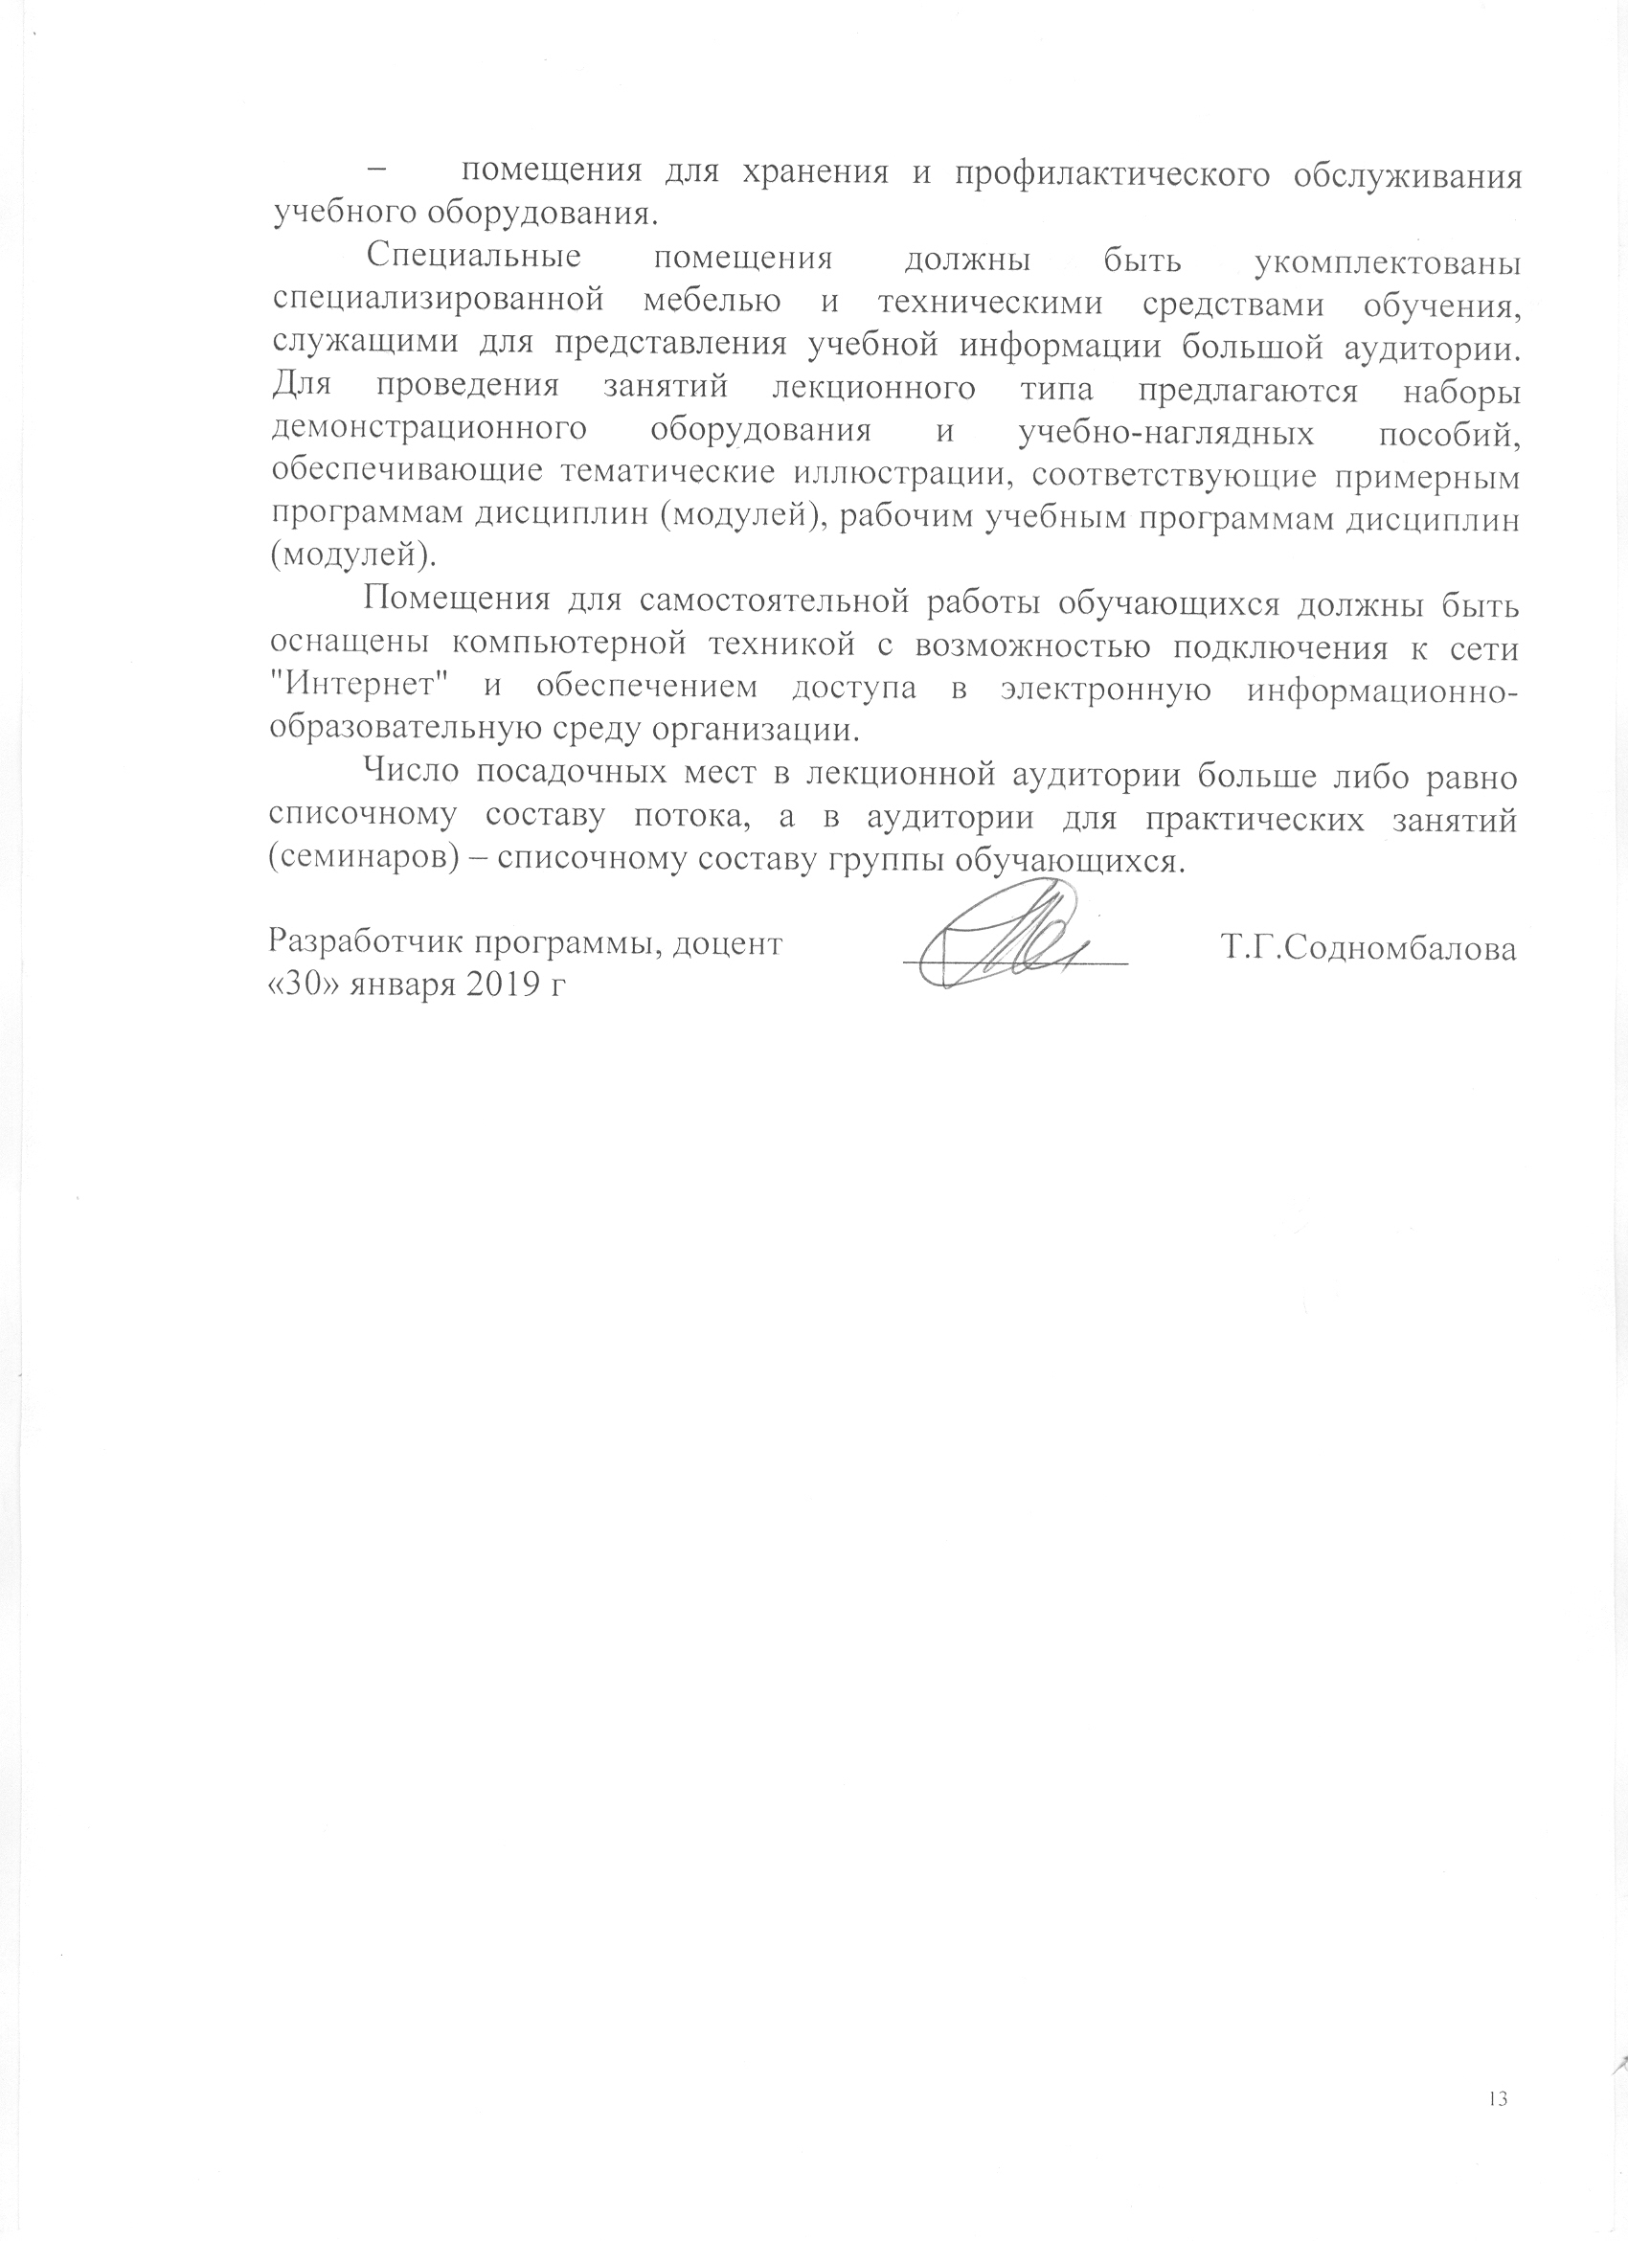помещения для хранения и профилактического обслуживания учебного оборудования.
Специальные помещения должны быть укомплектованы специализированной мебелью и техническими средствами обучения, служащими для представления учебной информации большой аудитории. Для проведения занятий лекционного типа предлагаются наборы демонстрационного оборудования и учебно-наглядных пособий, обеспечивающие тематические иллюстрации, соответствующие примерным программам дисциплин (модулей), рабочим учебным программам дисциплин (модулей).
Помещения для самостоятельной работы обучающихся должны быть оснащены компьютерной техникой с возможностью подключения к сети "Интернет" и обеспечением доступа в электронную информационно-образовательную среду организации.
Число посадочных мест в лекционной аудитории больше либо равно списочному составу потока, а в аудитории для практических занятий (семинаров) – списочному составу группы обучающихся.

Разработчик программы, доцент | ____________ | Т.Г.Содномбалова
«30» января 2019 г

